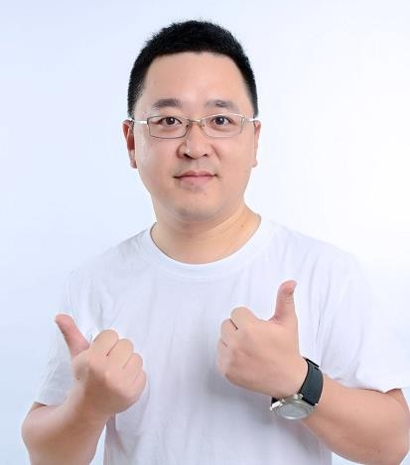
Tel：17761235440
龙垦
Mail: longken@vip.qq.com

- 38岁（1981年1月）
- 籍贯：重庆
- 居住地：重庆
- 西南政法大学 本科 应用法学专业
- 工作16年，电脑报集团3年，腾讯13年；
- 工作经验方向：“媒体平台运营、产品运营，直客销售、渠道管理、市场管理”等
- 突出优点：涉猎广、综合工作能力突出；创新能力突出；有较强的战略规划能力；有情怀，一直保持创业般的激情。

《电脑报》集团
01
02
03
04

2003年11月-2005年12月，天极网-电脑报集团，北京
数码频道编辑、数码影像行业主编 2006年1月-2007年1月，《当代汽车》杂志-电脑报集团&中国汽车工程研究院，重庆 创始成员，高级编辑/ 网站负责人

腾讯北京/成都

2014年12月-2016年12月，区域业务部，北京
区域营销中心 汽车KA负责人

2015年4月-2017年7月，渠道部，成都
西南片区渠道经理

2017年1月-2018年10月，腾讯大成网，成都
经营副总裁2018年10-至今，区域业务部，北京区域营销中心西区渠道总监
某产业项目BD负责人

猫扑BBS社区

2000年-2003年，猫扑BBS社区重庆站站长
2003年，自建了“重庆猫扑社区” 网站
大学在读期间

腾讯大渝网

2007年1月-2014年12月，腾讯大渝网
大网创始成员，汽车行业总监

工作经历介绍：

2003年11月加入天极网 北京
- （电脑报集团旗下中文IT门户网站）

- 历任数码影像行业编辑/ 主编，作为业务骨干，参与筹建北京采编中心，参与将天极网的采编业务重心全面从重庆转移至北京；期间工作出色，并在天极网上建有首个以个人名字命名的专栏。

2006年1月加入《当代汽车》杂志 重庆
- （电脑报集团& 中国汽车工程研究院合办）

- 参与创刊，担任高级编辑和网站负责人，负责30%的版面及网站的建设和管理，首年发行
量峰值5万1千册，全国汽车类杂志发行量第五， 是中国第一本汽车后市场专业杂志。

2007年1月加入腾讯大渝网，创始成员

- 工作8年，担任汽车行业总监，负责汽车行业内容/经营管理工作。从2008年起连续7年汽车行业营收在腾讯区域排行第一；

- 于08年和11年两度主持设计开发汽车经销商会员系统，为腾讯汽车垂直化运营之前的重要产品，为腾讯汽车WECAR系统的前身。

- 在汽车行业领域积累了非常丰富的媒体、产
品开发、商业化变现的经验。

工作经历介绍：

2014年12月-2016年12月
作为汽车区域KA项目创始成员，参与区域营销中心的组建，负责汽车行业KA业务。

- 因对区域汽车市场的熟悉和了解，被吸纳进入北京总部新成立的区域营销中心，负责区域汽车行业整合营销及KA工作；参与销售团队搭
建和培训、销售政策制定，腾讯区域资源谈判， 业务拓展等。

2015年4月-2016年12月
兼岗腾讯大成网行业运营总监

- 负责大成网行业的内容和经营管理工作，主导平台根据客户结构和需求进行平台产品布局， 实现经营和内容的稳定发展。

2017年1月-2017年7月
区域渠道中心 西南区域渠道经理
- 负责西南片区渠道（云贵川渝大网和非大网地区的城市加盟业务）。

2017年1月-2018年10月
腾讯大成网 经营副总裁
- 负责腾讯大成网的行业平台发展、经营管理工作。期间主导研发了“企鹅智造-区域中小企业发展平台”和“企鹅拾家-区域实体消费开放平台”。

2017年1月-2018年10月
区域营销中心 西区渠道总监某产业项目BD负责人

自我介绍：

从事媒体工作超过16年，互联网行业工作14年， 涉及互联网内容管理、互联网产品开发运营、经营管理、KA销售等多种岗位；经验丰富，能从多角度理解和把控市场、熟悉区域市场的发展生态和创新机会点，能跳出常规，有很多创新发展思路；

有单一行业多年深耕运营，并使之成为行业标杆的工作经验；也有多行业并行管理，稳定发展的工作经验，横纵点面都能较好胜任。

主导过全国整合营销项目、在多行业进行过大策划营收突破的经历、有KA客户销售的经验、和腾讯内部各部门，多地媒体渠道、代理商体系建立了紧密的合作关系。
- 涉猎广泛视野开阔，工作经历涵盖了媒体/市场/渠道/产品平台运营的方方面面，可以综合、宏观的看待问题解决问题；
- 有较好的战略规划能力；
- 不循规蹈矩，创新思维突出，有情怀激情，着眼未来去
考虑问题；
- 勤于思考，有较强的商业判断力和谈判能力，客户管理和代理管理能力比较优秀；
- 一线实战经验丰富，有充分的自信心和魄力；
- 写作、策划、产品思维、商业思维能力较强，同时也较
好的法律、美术基础。

- 摩羯座，比较完美主义，性格内敛（特定场合非常健
谈），爱好广泛，个人特点总体属于博而不专类型。

